BAB I
PENDAHULUAN

  - Latar Belakang Pelaksanaan PKPM

PKPM (Praktek Kerja Pengabdian Masyarakat) merupakan salah satu bentuk untuk mewujudkan Tri Dharma Perguruan Tinggi yaitu dengan pengabdian masyarakat. Pengabdian merupakan penerapan ilmu yang didapatkan dari bangku perkuliahan yang dituangkan dalam kegiatan masyarakat secara nyata sehingga ilmu yang diperoleh dapat diaplikasikan dan dikembangkan dalam kehidupan masyarakat luas. PKPM bagi mahasiswa diharapkan dapat menjadi suatu pengalaman belajar yang baru utuk menambah pengetahuan, kemampuan, dan kesadaran hidup bermasyarakat. Bagi masyarakat kehadiran mahasiswa diharapkan mampu memberikan motivasi dan inovasi dalam bidang social kemasyarakatan. Hal ini selaras dengan fungsi perguruan tinggi sebagai jembatan (komunikasi) dalam proses pembangunan dan penerapan IPTEK pada khususnya.
Pelaksanaan PKPM tahun ini bertepatan dengan masa pandemi yang kita kenal sebagai covid 19 yang di sebabkan oleh coronavirus. Coronavirus adalah suatu kelompok virus yang dapat menyebabkan penyakit pada hewan atau manusia. Beberapa jenis coronavirus diketahui menyebabkan infeksi saluran nafas pada manusia mulai dari batuk pilek hingga yang lebih serius seperti Middle East Respiratory Syndrome (MERS) dan Severe Acute Respiratory Syndrome (SARS). Coronavirus jenis baru yang ditemukan menyebabkan penyakit COVID-19. COVID-19 adalah penyakit menular yang disebabkan oleh jenis coronavirus yang baru ditemukan. Virus baru dan penyakit yang disebabkannya ini tidak dikenal sebelum mulainya wabah di Wuhan, Tiongkok, bulan Desember 2019. COVID-19 ini sekarang menjadi sebuah pandemi yang terjadi di banyak negara di seluruh dunia termasuk juga di daerah Lampung
Lampung termasuk salah satu daerah yang terkena dampak covid 19 dan dinyatakan sebagai zona hijau mengutip dari https://dinkes.lampungprov.go.id/covid19/ jumlah yang terkonfirmasi positif adalah 352 jiwa, meninggal 14 jiwa dan sembuh 282 jiwa hal ini menjadi acuan kampus memilih “optimalisasi teknologi informasi dalam penignkatan ketahanan masyarakat selama pandemic Covid-19”.
Karena kondisi tersebut maka PKPM tahun 2020 diserahkan langsung kepada mahasiswa untuk memilih tempat agar mempermudah pelaksanaan kegiatan.
PKPM (Praktek Kerja Pengabdian Masyarakat) dilakukan dalam waktu 1(satu) bulan secara individu yang bersifat mengabdi dan kepekaan kepada masyarakat desa/pekon. Dalam pelaksanaan PKPM (Praktek Kerja Pengabdian Masyarakat), Institut Bisnis dan Informatika Darmajaya (IBI Darmajaya) bekerja sama dengan Kota dan Kabupaten daerah tempat tinggal mahasiswa.
Salah satu kegiatan yang saya lakukan adalah menciptakan Kelurahan Pinang Jaya Menjadi Kampung yang tangguh yaitu tangguh dalam kesehatan terutama pada pandemi Covid-19 kami berusaha meningkatkan sedaran masyarakat akan pentingnya menjaga protokol kesehatan dengan selalu rajin mencuci tangan, menggunakan masker ketika beraktivitas dan menggunakan handsanitizer yang berguna untuk mencegah penularan virus Covid-19. Lalu membantu masyarakat sekitar meningkatkan perekonomian dengan mamanfaatkan hasil bumi yang masih menjadi mata pencaharian umum di kelurahan Pinang Jaya seperti petani cengkeh, coklat, dan kopi, juga mengembangkan UKM yang ada di Kelurahan Pinang Jaya kemiling salah satu nya yaitu Batik Tulis Deandra yang menjadikan masyarakat sekitar ikut serta dalam pembuatan batik tulis guna meningkatkan perekonomian masyarakat dan kampung Pinang Jaya tersebut. Setelah meningkatkan kesehatan dan perekonomian, maka keamanan di kelurahan Pinang Jaya pula akan meningkat karena perekonomian yang menunjang.

LAPORAN KEPENDUDUKAN
Kel. PINANG JAYA
Kec. KEMILING
No. | KELURAHAN | JUMLAH KK | PENDUDUK AWAL
 |  |  | LAKI-LAKI | PEREMPUAN | L+P
1 | LINGKUNGAN I | 798 | 1.397 | 1.347 | 2.744
2 | LINGKUNGAN II | 690 | 1.446 | 1.337 | 2.983
3 | LINGKUNGAN III | 496 | 484 | 426 | 910
 | JUMLAH | 1.684 | 3.327 | 2.910 | 6.237

PERINCIAN PENDUDUK MENURUT UMUR DAN JENIS KELAMIN
Kel. PINANG JAYA
Kec. KEMILING
 | GOLONGAN UMUR | LAKI-LAKI | PEREMPUAN | JUMLAH
1 | 0 - 4 Tahun | 354 | 419 | 796
2 | 5 - 6 Tahun | 359 | 434 | 793
3 | 7 – 13 Tahun | 479 | 397 | 872
4 | 11 - 16 Tahun | 420 | 368 | 788
5 | 17 -24 Tahun | 422 | 468 | 890
6 | 25 - 54 Tahun | 598 | 547 | 1.136
7 | 55 - Tahun ke Atas | 510 | 479 | 889
 | JUMLAH | 3.129 | 3.108 | 6.237

PERINCIAN PENDUDUK MENURUT MATA PENCAHARIAN
Kel. PINANG JAYA
Kec. KEMILING
No | Jenis Mata Pencaharian | Laki-laki | Perempuan | Jumlah
1 | Pegawai Negeri Sipil | 336 | 360 | 696
2 | A.B.R.I / POLRI | 197 | 56 | 253
3 | Dagang | 56 | 202 | 258
4 | Tani | 102 | 86 | 187
5 | Tukang | 174 | - | 174
6 | Buruh | 809 | 474 | 983
7 | Pensiun | 59 | 29 | 88
8 | Lain-lain | 2.206 | 1.398 | 3.600
Jumlah 3.636 4.601 6.237

Dengan latar belakang diatas, kami mengangkat judul “PENYEDIAAN APD UNTUK PENCEGAHAN COVID-19 DI KELURAHAN PINANG JAYA KECAMATAN KEMILING KOTA BANDAR LAMPUNG”

  - Rumusan Masalah
Sejak Badan Kesehatan Dunia (WHO) secara resmi menyatakan virus Corona
COVID-19 sebagai pandemi. Menurut WHO, pandemi adalah skala penyebaran
penyakit yang terjadi secara global di seluruh dunia. Berdasarkan ini, WHO
memberi alarm pada semua negara dunia untuk meningkatkan kesiapan dan
kesiagaan untuk mencegah maupun menangani wabah virus Corona Covid-19 ini namun, kurang nya informasi dan teknologi menjadi penghambat masyarakat untuk menerapkan protokol kesehatan serta tetap menunjang perekonomian dan keamanan masyarakat.
Adanya faktor penghambat tersebut menjadi kendala bagi Kelurahan Pinang Jaya Kec. Kmiling Kota Bandar Lampung untuk membentuk inovasi meningkatkan protokol kesehatan, menjaga perekonomian dan keamanan masyarakat tersebut. Saya melalui Kegiatan Praktek Kerja Pengabdian Masyarakat (PKPM) IBI Darmajaya, melakukan observasi untuk membantu kelurahan Pinang Jaya menjadi kampung Tangguh dengan meningkatkan kesadaran masyarakat akan penting nya kesehatan, perekonomian dan keamanan.

  - Tujuan dan Manfaat PKPM

1.3.1 Tujuan Kegiatan
Untuk mengetahui bagaimana pengaruh Praktek Kerja Pengabdian Masyarakat di Kelurahan Pinang Jaya Kemiling
- Untuk mengetahui bagaimana kesadaran masyarakat dalam mencegah penyebaran Covid-19
- Untuk menjadikan kelurahan Pinang jaya menjadi Kampung Tangguh yaitu tangguh dalam kesehatan, perekonomian dan keamanan.

1.3.2 Manfaat Kegiatan

1.3.2.1 Bagi Mahasiwa
- Mendapat pengalaman pribadi seperti kemampuan dalam pengambilan keputusan, rasa tanggungjawab, kemandirian, kemampuan berkomunikasi, serta jiwa kepimpinan.
- Menjadi bahan pembelajaran dan menumbuhkan jiwa soaial dan kewirausahaan.
c) Mampu menyelesaikan mata kuliah Praktek Kerja Pengabdian Masyarakat (PKPM).

1.3.2.2 Bagi Masyarakat

- Memperoleh bantuan tenaga dan pikiran dalam merencanakan dan melaksanakan pengembangan desa.
- Memberikan inspirasi bagi masyarakat dalam upaya meningkatkan kesehatan dan memanfaatkan potensi-potensi usaha yang terdapat di Kelurahan Pinang jaya.

1.3.2.3 Bagi IBI Darmajaya

Sebagai bentuk nyata pemberdayaan dan pengabdian IBI Darmajaya kepada masyarakat di Kelurahan Pinang jaya kecamatan Kemiling Bandar Lampung.

1.4 Mitra Yang Terlibat
1. Bapak Ujang Sarbini selaku lurah Pinang jaya Kemiling beserta Jajaran
2. Deandra Batik Tulis Lampung selaku UMKM yang terlibat.
3. Petani kopi dan cengkeh.
4. Masyarakat lingkungan I dan II kelurahan Pinang Jaya Kemiling.

BAB II
PELAKSANAAN PROGRAM

  - Program-program yang dilaksanakan

2.1.1 Pembuatan dan Penyaluran Alat Pelindung Diri (APD)
Untuk mencegah penularan Covid-19 saya melakukan edukasi dengan memberikan masker dan handsanitizer kepada masyarakat di lingkungan I dan lingkungan II Kelurahan Pinang Jaya sebagai salah satu alat pelindung diri agar meningkatkan kesadaran penting nya menjaga kesehatan, juga saya membuat dan memberikan tempat mencuci tangan yang di letakkan di depan rumah masyarakat sekitar dan juga di setiap gang saat ingin memasuki pemukiman penduduk agar masyarakat dapat mencuci tangan dengan mudah sebagai salah satu upaya pencegahan penularan Covid-19.

2.1.2 Kunjungan UMKM

` 2.1.2.1 Batik Tulis Deandra
Untuk mengetahui proses pembuatan batik tulis dan mempromosikan batik yang dihasilkan, saya mengunjungi batik tulis deandra mulai dari melihat proses menggambar pola, pewarnaan hingga produk jadi yang dihasilkan, batik tulis deandra salah satu ukm yang membantu meningkatan perekonomian masyarakat juga kelurahan Pinang jaya, Kemiling, kota bandar lampung.

2.1.2.2 Cengkeh dan kopi
Masyarakat sekitar Pinang Jaya kemiling umum nya menjadikan hasil bumi sebagai salah satu mata pencaharian, mulai dari cengkeh, kopi dan coklat, pada pandemi covid-19 yang sedang terjadi mempengaruhi hasil panen dan harga jual karena sulit nya perekonomian membuat para petani harus menyimpan hasil kebun dan menjual kembali saat harga kembali normal untuk menghindari kerugian.

2.1.2.3 Sosialisasi
Di tengah pandemi Covid-19 saya membantu masyarakat dan anak-anak sekitar kelurahan Pinang Jaya untuk meningkatkan kesadaran akan penting nya menjaga kesehatan dan tetap melakukan aktivitas untuk mencegah menurun nya perekonomian. Pada masyarakat saya mensosialisasikan pemakaian masker, hansanitizer, dan membuat tempat pencucian tangan di setiap rumah dan daerah sebelum memasuki pemukiman penduduk. Saya juga membantu anak-anak sekitar kelurahan pinang jaya belajar melalui daring agar anak-anak tidak kesulitan dalam proses pembelajaran juga memberikan hiburan kepada anak-anak agar tidak merasakan kejenuhan saat menghadapi efek dari penyebaran covid-19.

  - Waktu Kegiatan
No | Hari/Tanggal | Kegiatan
1. | Senin,  20 Juli 2020 | Persiapan pra-Acara Kampung Tangguh Kota Bandar Lampung
2. | Selasa-Kamis,  21-23 Juli 2020 | Pembuatan talang air dari bambu untuk mencuci tangan
3. | Jumat,  24 Juli 202 | Pemasangan talang bambu
4. | Senin,  27 Juli 2020 | Pembagian masker dan handsanitizer di area LK II
5. | Selasa,  28 Juli 2020 | Kegiatan gotong royong di kebun area LK II
6. | Kamis,  30 Juli 2020 | Persiapan kegiatan Pra-Acara kampung tangguh
7. | Senin,  3 Agustus 2020 | Kegiatan acara kampung tangguh 2020 di kelurahan Pinang Jaya
8. | Selasa,  4 Agustus 2020 | Kunjugan ke salah satu UMKM, yaitu batik tulis deandra
9. | Kamis,  6 Agustus 2020 | Pembagian masker, Handsanitizer dan tempat cuci tangan
10. | Sabtu,  8 Agustus 2020 | Pembagian tempat cuci tangan
11. | Senin,  10 Agustus 2020 | Sosialisasi Covid-19
12. | Rabu,  12 Agustus 2020 | Bimbingan belajar kepada anak-anak Rt 03
13. | Kamis,  13 Agustus 2020 | Bimbingan belajar kepada anak-anak Rt 03
14. | Sabtu,  15 Agustus 2020 | Pelepasa Mahasiswa PKPM oleh bapak Lurah Pinang Jaya
Tabel 2.2

2.3 Hasil Kegiatan dan Dokumentasi

Adapun kegiatan yang dilaksanakan dalam kegiatan PKPM IBI Darmajaya diringkas dalam tabel sebagai berikut:
NO | Rencana Kegiatan | Tujuan | Sasaran | Keterangan
1. | Kegiatan Acara pembentukan kampung tangguh | Agar dapat menjadikan kelurhan pinang jaya menjadi kampung yang tangguh dalam penangan Covid-19 yaitu tangguh dalam kesehatan, perekonomian dan juga keamanan. | Seluruh masyarakat Pinang Jaya | Terlaksana
2. | Pembuatan talang air dari bambu | Mempermudah masyarakat menerapkan protokol kesehatan.. | Warga LK 1 kelurahan Pinang Jaya | Terlaksana
3. | Pembagian alat APD yaitu masker dan handsanitizer | Membantu mencegah penularan virus covid-19. | Warga Lk I , LK II dan RT 03 | Terlaksana
4. | Kunjungan ke salah satu UMKM | Melihat salah satu UMKM yang ada di kelurahan pinang jaya, membantu proses pembuatan batik tulis dan membantu mempromosikan lewat sosial media. | Pemilik batik tulis Deandra | Terlaksana
5. | Kunjungan ke petani Cengkeh dan kopi | Melihat proses menjemur dan memilih hasil kebun yang baik untuk di pasarkan | Petani cengkeh dan kopi | Terlaksana
6. | Sosialisasi dan pembagian tempat cuci tangan | Agar masyarakat lebih memahami penting nya menjaga prtokol kesehatan agar membantu memutus rantai penularan covid-19. | Warga LK 03 | Terlaksana
7. | Bimbingan belajar | Membantu anak-anak SD sekitar LK 1 agar tidak merasa kesulitan saat melakukan sekolah daring. | Anak-anak LK 1 kelurahan Pinang Jaya | Terlaksana
Tabel 2.3

2.3.1 Pembahasan Hasil Kegiatan
2.3.1.1 Pembagian alat APD yaitu Masker Dan Handsanitizer
Virus covid-19 dapat menular melalui air liur ketika seseorang terinfeksi dapat menularkan orang lain, maka dari itu penting nya menjaga kesehatan selalu mencuci tangan, dan menggunakan masker ketika beraktivitas diluar rumah, dan rajin menggunakan handsanitizer sebagai salah satu pencegahan menularnya virus di tempat umum, saya membagikan masker dan handsanitizer kepada warga LK I, LK II dan RT 03 karena masih kurang nya alat APD yang masyarakat sekitar miliki, saya berharap masker dan handsanitizer tersebut dapat membantu mengurangi dan mencegah penyebaran virus covid-19. Pada kegiatan ini saya juga mensosialisasikan pentingnya memakai masker bila keluar rumah dan rajin mencuci tangan sesuai anjuran Pemerintah, saya membagikan sebanyak 40 masker dan 75 botol hand sanitizer ukuran 100 ml untuk diberikan kepada masyarakat di Desa Pinang Jaya.
Saya berharap dengan adanya pemberian masker dan hand sanitizer gratis ini, baik yang telah dilakukan pemerintah maupun pihak lain yang memberikannya masyarakat di Desa Pinang Jaya. Saya menghimbau kepada masyarakat untuk menerapkan Perilaku Hidup Bersih dan Sehat (PHBS) dan selalu memakai alat pelindung diri setiap menjalankan kegiatan yang dianggap penting, serta menjauhi kerumunan atau bila perlu diam dirumah.
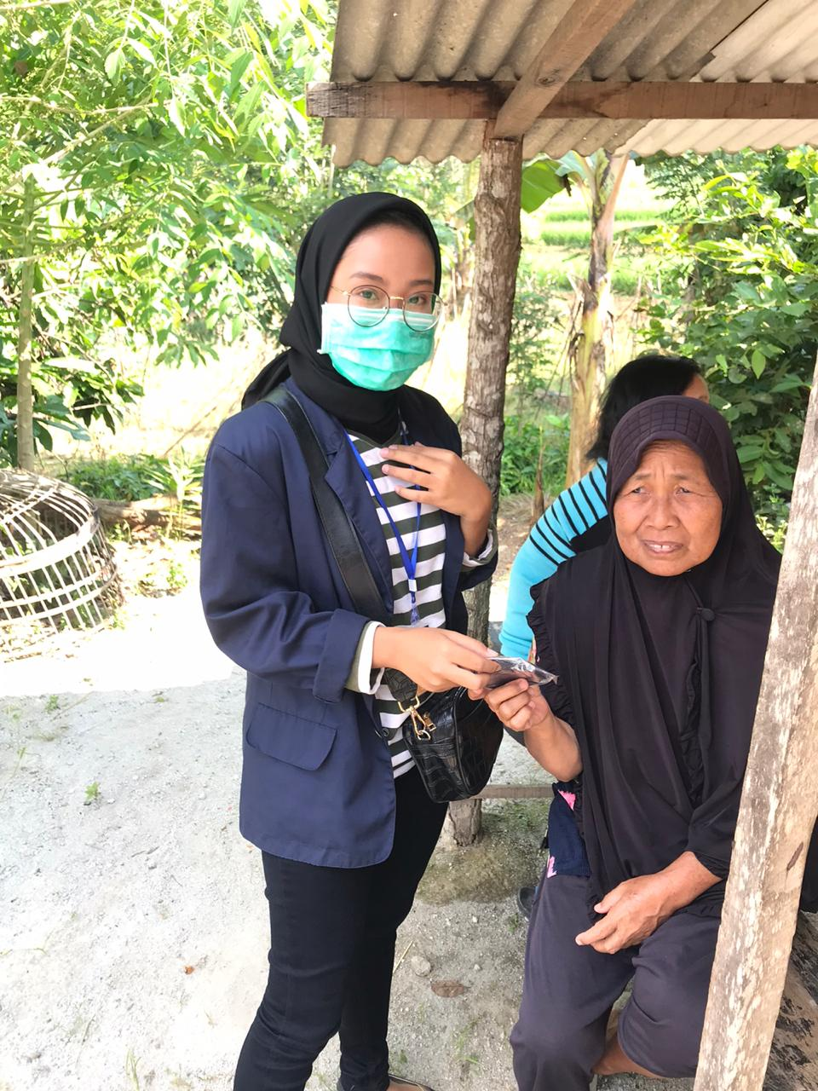
Gambar 1
2.3.1.2 Pembuatan Tempat Cuci Tangan dari bambu
Merebahnya virus covid-19 mengharuskan masyarakat untuk meningkatkan protokol kesehatan salah satu nya yaitu rajin mencuci tangan, saya membuat tempat cuci tangan dari bambu agar masyarakat lebih mudah mencuci tangan dan mengurangi penyebaran virus covid-19, tempat cuci tangan ini saya letakkan di setiap sudut gang sebelum masyarakat memasuki pemukiman penduduk di sekitar Lingkungan I kelurahan pinang jaya kecamatan kemiling yang di harapkan dapat di pergunakan dengan baik oleh warga sekitar LK I pinang jaya kemiling.
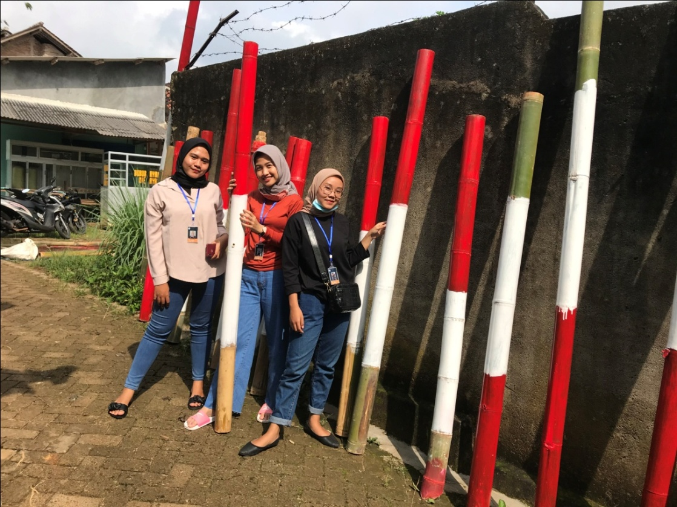
Gambar 2

2.3.1.3 Kegiatan Acara Kampung Tangguh
Kegiatan acara kampung tangguh di launcing pasa senin 3 agustus 2020 oleh Wakapolda Lampung Brigjen Sudarsono di dampingi Wali kota Bandar lampung Herman HN. Berdiri nya Kampung Tangguh ini sebagai salah satu barometer kelurahan dalam control perekonomian di masa pandemi Covid-19. Dimana 6327 jiwa penduduk tidak ada satupun warga Pinang jaya yang terpapar Covid-19.
Kelurahan pinang jaya sendiri terdapat beberapa potensi seperti bidang ekonomi memiliki home industri Batik Tulis lampung, perikanan dan penggilingan kopi yang tentunya menyerap tenaga kerja setempat. Keberlangsungan kampung Tangguh ini akan terus terlaksana sebab kampung tangguh akan dijadikan kampung percontohan. Pihak polda lampung terus melakukan upaya untuk mengatasi Pandemi Covid-19 ini yang berdampak pada berbagai sektor salah satunya dengan program kampung tangguh nusantara terutama untuk mengatasi sektor ekonomi, kesehatan dan keamanan.

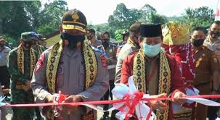
Gambar 3

2.3.1.4 Kunjungan UMKM
Pinang jaya adalah desa yang mendukung berbagai UMKM untuk meningkatkan perekonomian desa juga warga kelurahan Pinang Jaya yang dapat bekerja melalui UMKM di desa tersebut membuat perekonomian di desa pinang jaya terus berkembang, pada pandemi covid-19 tidak menyulutkan semangat UMKM dan masyarakat untuk terus berinovasi dengan tetap menerapkan prokol kesehatan yang telah di tentukan, salah satu UMKM yang saya kunjungi yaitu Batik Tulis Deandra, merupakan UMKM yang menjadi ciri khas kelurahan pinang jaya yang telah memasuki pasar ke seluruh Provinsi Lampung.
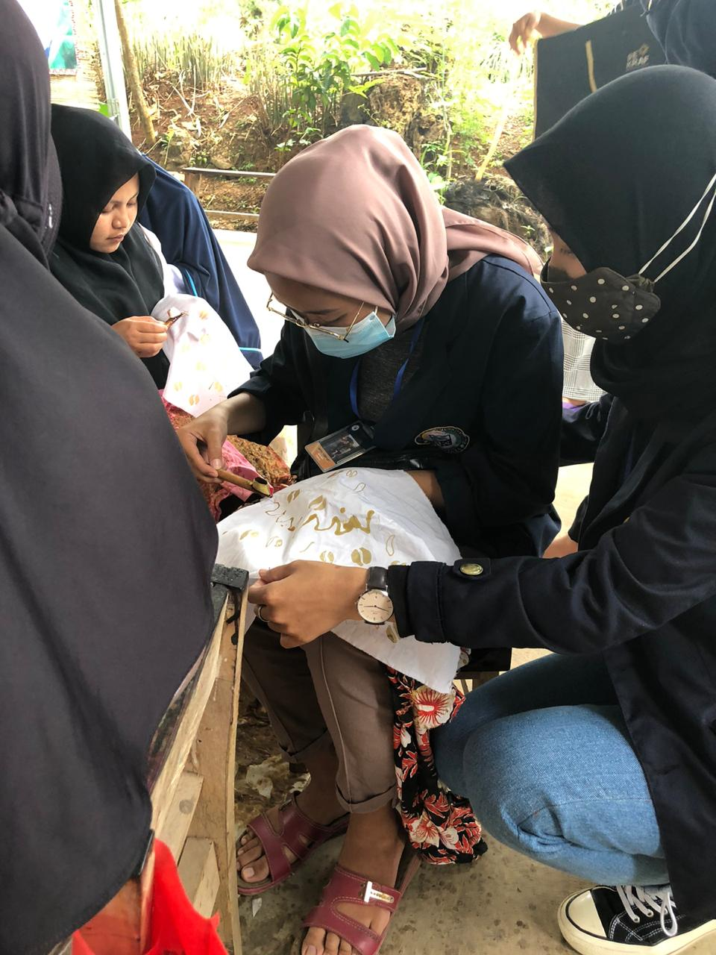
Gambar 4

2.3.1.5 Kunjungan ke Petani Cengkeh dan Kopi
Sebagian besar masyarakat kelurahan Pinang Jaya kemiling masih memanfaatkan alam sekitar sebagai mata pencaharian karena lahan yang luas dan juga tanah yang subur menjadikan kelurahan pinang jaya kaya akan hasil bumi, salah satunya adalah kebun cengkeh dan kopi. Para petani menanam, menjemur hingga menggiling hasil tani menggunakan alat yang mereka miliki kemudian di jual ke pabrik yang telah bekerja sama dengan para petani. Namun wabah covid-19 juga berdampak pada penghasilan para petani yang membuat harga kopi dan cengkeh menurun yang menyebabkan para petani harus menyimpan hasil kebun mereka terlebih dahulu dan kembali akan dijual ketika harga sudah mulai stabil agar para petani tidak mengalami kerugian.
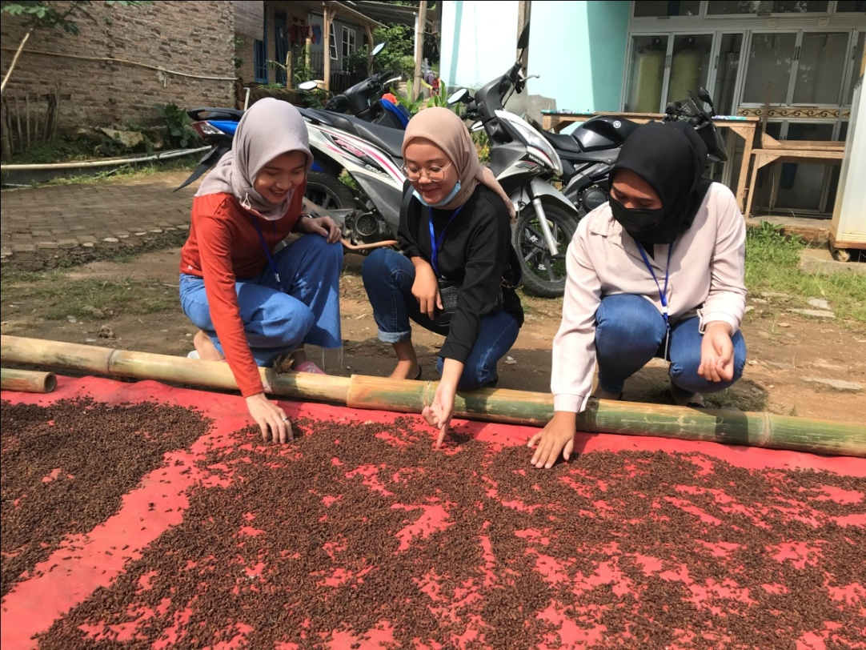
Gambar 5

2.3.1.6 Sosialisasi dan Pembagian Tempat Cuci Tangan
Sosialisan dan pembagian tempat cuci tangan kami fokuskan pada RT 03 kelurahan pinang jaya kemiling, dimana lokasi yang telah saya survei masih kurangnya kepedulian warga sekitar RT 03 akan penting nya menerapkan protokol kesehatan dan menyediakan tempat cuci tangan di setiap rumah agar dapat menjaga kebersihan, saya mensosialisasikan dan memberikan beberapa tempat mencuci tangan dari ember yang dapat di pergunakan dengan warga RT 03 sebagai salah satu upaya pencegahan menular nya virus covid-19.
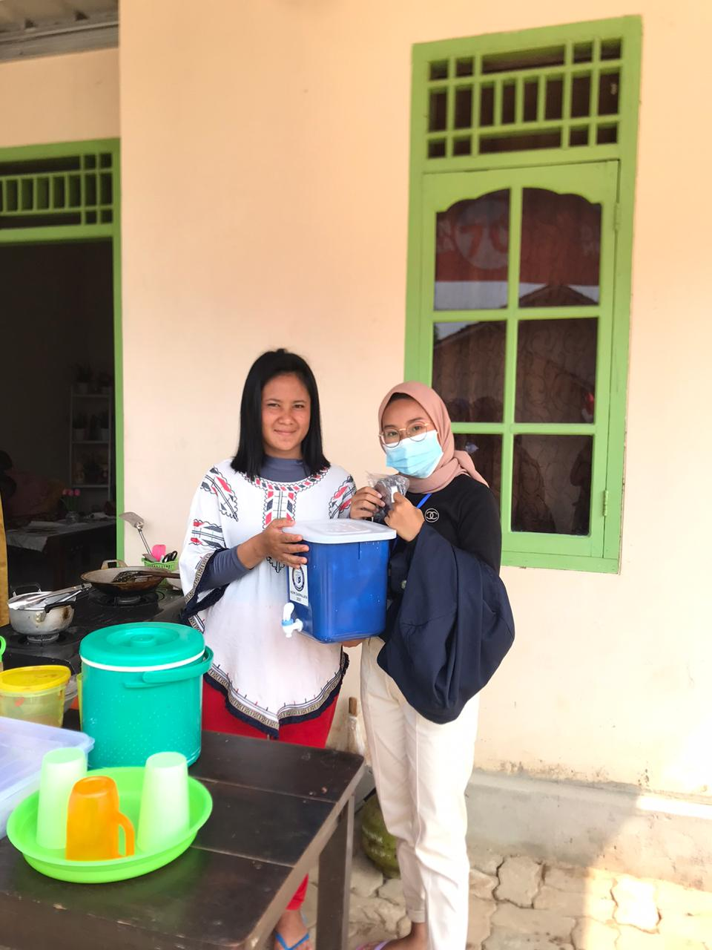
Gambar 6

2.3.1.7 Bimbingan Belajar
Virus covid-19 menyebabkan sekolah dan lembaga pendidikan melangsungkan proses pembelajaran melalui online, dimana tidak semua masyarakat mengerti dan dapat belajar melalui online, sehingga membuat para siswa dan orang tua kesulitan ketika harus melakukan pembelajaran secara online dimana para orang tua harus dapat membimbing dan mengajarkan anak mereka ketika belajar online, saya membantu dan mengajarkan anak-anak di kelurahan Pinang Jaya kemiling agar mempermudah ketika harus melakukan sekolah online. Selain itu, saya mengajarkan dan memberikan pengertian kepada anak-anak agar dapat menjaga pola kebersihan juga dengan mengajarkan cara mencuci tangan dengan baik dan benar, lalu saya memberikan pembelajaran dengan cara hiburan agar anak-anak sekitar kelurahan pinang jaya tidak merasakan kejenuhan ketika harus melakukan pembelajaran secara online.

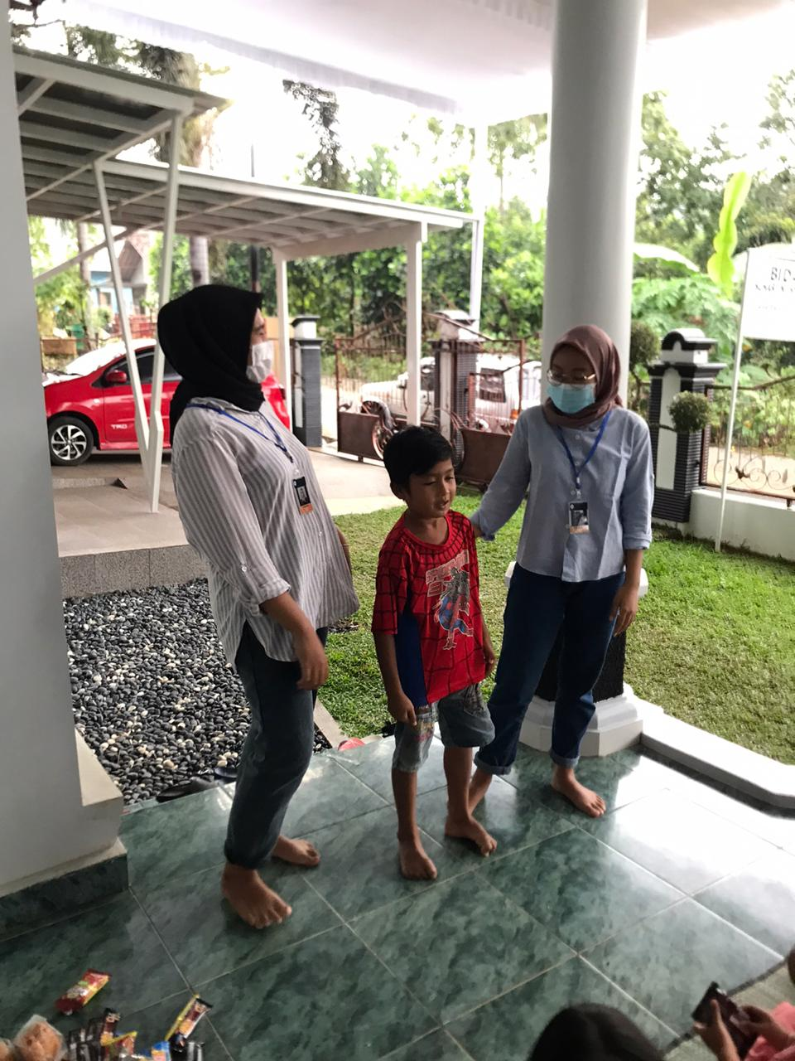
Gambar 7

2.3.2 Harga Pokok Produksi (tempat cuci tangan)
Harga Pokok Produksi adalah penjumlahan seluruh pengorbanan sumber ekonomi yang digunakan untuk mengubah bahan baku menjadi produk

2.3.2.1 Komponen Biaya Harga Pokok Produksi

Biaya produksi terdiri dari dua yakni biaya komersial dan biaya manufaktur, biaya manufaktur adalah biaya pabrik yakni jumlah dari elemen-elemen biaya diantaranya Biaya Bahan Baku, Biaya Tenaga Kerja, Biaya Overhead Pabrik.

Penjelasan mengenai biaya bahan baku, biaya tenaga kerja dan biaya overhead pabrik:
- Biaya Bahan Baku
Terjadi karena adanya pemakaian bahan baku. Biaya bahan baku merupakan harga pokok bahan baku yang dipakai dalam produksi untuk membuat barang atau produk, biasanya 100% bahan baku merupakan masuk dalam produk yang telah terjadi.

- Biaya Tenaga Kerja Langsung
Biaya ini timbul ketika pemakaian biaya berupa tenaga kerja yang dilakukan untuk mengolah bahan menjadi barang jadi, biaya tenaga kerja langsung merupakan gajih dan upah yang diberikan kepada tenaga kerja yang langsung terlibat dalam pengolahan bahan menjadi produk.

- Biaya Overhead Pabrik
Biaya overhead pabrik timbul akibat pemakaian fasilitas-fasilitas yang digunakan untuk mengolah bahan seperti mesin, alat-alat, tempat kerja dan sebagainya. Dan yang lebih jelas lagi adalah biaya overhead pabrik terdiri dari biaya diluar dari biaya bahan baku.

Tabel 2.3.1 Perhitungan Besaran Biaya Bahan Baku

Bahan untuk Handsanitizer | Unit | Satuan | Harga per-unit | Total Harga
Antis | 4 | Pcs | Rp.25.000,00 | Rp.100.000,00
Botol | 40 | Botol | Rp. 3.000,00 | Rp.120.000,00
Stiker | 1 | Lembar | Rp.15.000,00 | Rp. 15.000,00
Total Biaya Bahan Baku Rp.235.000,00

Tabel 2.3.2 Perhitungan Biaya Penolong
Nama Peralatan | Jumlah | Satuan | Harga per-alat | Total Harga
Plastik | 1 | Pck | Rp.5.000,00 | Rp.10.000,00
Total Biaya Penolong |  |  |  | Rp. 10.000,00

Tabel 2.3.3 Biaya Overhead Pabrik
Material | Unit | Satuan | Harga per-unit | Total Harga
Ongkos Bensin | 1 | Liter | Rp.10.000,00 | Rp.10.000,00
Total BOP |  |  |  | Rp. 10.000,00

Table Biaya Handsanitizer
No | Jenis Biaya Operasional | Biaya ( Rp)
1 | Biaya Bahan Baku | Rp. 235.000,00
2 | Biaya Penolong | Rp. 10.000,00
3 | Biaya Overhead Pabrik | Rp. 10.000,00
Jumlah Rp 255.000,00

Jadi untuk 40 botol Handsanitizer, biaya pokok produksi yang dibutuhkan adalah Rp 255.000
Tabel Bahan Masker
Bahan Masker | Unit | Satuan | Harga per-unit | Total Harga
Masker | 75 | Pcs | Rp.2.000,00 | Rp.150.000,00
Total Biaya Bahan Baku |  |  |  | Rp. 150.000,00

Tabel Perhitungan Biaya Penolong
Nama Peralatan | Jumlah | Satuan | Harga per-alat | Total Harga
Plastik | 1 | Pck | Rp. 10.000,00 | Rp. 10.000,00
Total Biaya Penolong |  |  |  | Rp. 10.000,00

2.3.4 Tabel Biaya Operasional
No | Jenis Biaya Operasional | Biaya (Rp)
1 | Biaya Bahan Baku | Rp. 150.000,00
2 | Biaya Penolong | Rp. 10.000,00
Jumlah Rp. 160.000,00

Jadi untuk membuat 75 masker Harga Pokok Produksi yang dibutuhkan adalah Rp.160.000,00
- HPP ( Harga Pokok Penjualan)
Handsanitizer
Rp.255.000,00 : 40 = Rp.6.375,00
Masker
Rp.160.000,00 : 75 = Rp.2.133

2.4 Dampak kegiatan
Covid-19 sudah melanda hampir seluruh penjuru dunia. Virus ini sudah banyak merenggut nyawa di Indonesia, bahkan setiap hari warga yang terkena virus ini jumlahnya semakin meningkat. Sehingga pemerintah mengharuskan adanya kegiatan pembatasan sosial berskala besar (PSBB) untuk mengurangi jumlah warga yang terpapar virus corona ini. Akibat dari PSBB tersebut, banyak sekali aktivitas yang lumpuh dan tidak bisa berjalan seperti biasanya. Banyak pegawai yang tidak bekerja di tempat kerjanya dan harus bekerja dari rumah, ada pula yang usahanya sepi akibat pandemi ini, ada juga yang terpaksa dirumahkan dan di PHK. Selain itu, sektor pendidikan di Indonesia pun lumpuh. Sekolah dan universitas tidak bisa melaksanakan kegiatan belajar mengajar seperti biasanya dan mengharuskan melakukan belajar mengajar melalui daring baik melalui video conference atau tatap muka secara virtual maupun dengan pemberian tugas serta melaksanakan ujian secara online. Tak terkecuali kegiatan PKPM yang sudah menjadi rutinitas tiap semester di kampus IIB Darmajaya.
Walaupun dalam kondisi PSBB, pihak kampus tidak berdiam diri dan tetap melaksanakan kegiatan PKPM. Tetapi kegiatan PKPM kali ini difokuskan untuk membantu pencegahan penyebaran virus Covid-19 di lingkungan sekitar tempat tinggal mahasiswa. PSBB tidak menghalangi mahasiswa untuk mengikuti PKPM Covid-19 ini. Walaupun kegiatan ini dikerjakan secara individu, tetapi mahasiswa tetap mengikuti PKPM Daring ini dengan penuh semangat dan keikhlasan agar bisa berdampak bagi lingkungan sekitarnya terutama dalam mengurangi angka warga yang terpapar virus Covid-19 ini. Kegiatan PKPM ini memberikan banyak sekali dampak bagi warga sekitar tempat tinggal mahasiswa yang mengikutinya. Selain itu, pihak RT/RW/Kelurahan sangat terbantu dengan adanya kami yang sedang PKPM dan warga sekitar pun menjadi teredukasi dan paham akan bahaya dari virus corona ini serta mengetahui apa saja yang perlu diperhatikan dalam menghadapi pandemi ini. APD atau barang yang diberikan pun dapat bermanfaat bagi warga sekitar. Bukan hanya warga saja yang merasakan hal positif dengan adanya PKPM Daring ini, kami mahasiswa sebagai peseta kegiatan PKPM Daring ini pun diarahkan untuk berpartisipasi mengurangi angka penyebaran virus Covid-19 mulai dari hal kecil yaitu dari lingkungan sekitar tempat tinggal mahasiswa. Selain itu juga, PKPM Daring ini dapat meningkatkan rasa empati, solidaritas, dan nasionalisme terhadap negara Indonesia karena mahasiswa merupakan penggerak dan membantu pemerintah dalam mengurangi angka penyebaran virus Covid-19 ini oleh karena itu apapun bentuk bantuannya selama tujuannya baik, akan memberikan dampak yang begitu besar untuk negara dan khususnya masyarakat Pinang Jaya.

BAB III
PENUTUP

  - Kesimpulan
Berdasarkan evaluasi dan pembahasan tersebut dapat ditarik kesimpulan sebagai berikut :
- Penerapan protokol kesehatan di Kelurahan Pinang Jaya memiliki kendala kurang nya sosialisasi dan kesadaran masyarakat mengenai virus covid-19. Dengan diadakannya kampung tangguh dapat menjadikan kelurahan pinang jaya menjadi contoh untuk keluarahan lain di Bandar Lampung agar menjadi kampung yang tangguh dalam kesehatan, perekonomian juga keamanan.
- Pada UMKM masih kurang nya promosi di media sosial yang seharusnya dapat menjadikan umkm yang ada di Kelurahan Pinang Jaya memiliki pangsa pasar yang lebih luas lagi.

  - Saran
Memperhatikan hasil analisis, pembahasan dan kesimpulan diatas maka beberapa saran yang dapat diajukan yaitu:
3.2.1 Saran untuk Pemerintah
- Pemerintah diharapkan lebih banyak mensosialisasikan tentang bahaya virus covid-19 di desa desa karena kurang nya teknologi informasi pada daerah tertentu.
- Pemerintah diharapkan dapat membantu masyarakat dalam proses pemasaran produk yang dihasilkan umkm sehingga produk lokal tidak kalah bersaing dengan produk luar.

3.2.2 Saran untuk Masyarakat kelurahan Pinang Jaya dan UKM
- Masyarakat Pinang jaya seharusnya lebih sadar akan penting nya menjaga protokol Kesehatan di lingkungan kelurahan pinang jaya.
- Masyarakat Kelurahan Pinang Jaya khususnya pengrajin batik dan para petani diharapkan dapat termotivasi untuk mencoba memasarkan produk ke luar Provinsi Lampung.
- Umkm yang ada di pinang jaya diharapkan dapat menjalakan kegiatan pemasaran melalui media sosial.

3.2.3 Saran untuk Institusi
Semoga kegiatan PKPM tahun selanjutnya lebih terorganisir dan komunikasi antara pihak IBI Darmajaya, mahasiswa dan pihak Desa yang ditempati lebih baik lagi. Pelaksanaan kegiatan PKPM diharapkan dapat berlanjut ke tahun berikutnya karna banyak potensi yang dapat dikembangkan di Desa Pinang Jaya untuk menambah ilmu baru bagi masyarakat kelurahan Pinang Jaya Kecamatan Kemiling Kota Bandar lampung.

REKOMENDASI
Rekomendasi untuk Mahasiswa
- Setiap individu harus mempunyai niat dan tujuan yang baik, rasa ikhlas, tanggung jawab yang besar, sehingga perlu adanya kesiapan secara fisik, mental, emosional dan dana yang cukup agar KKN tersebut dapat berjalan dengan lancar dan baik.
- Mahasiswa harus dapat mengelola waktu yang dimiliki selama KKN dengan sebaik-baiknya.

Rekomendasi untuk Masyarakat
- Menghilangkan persepsi bahwa mahasiswa KKN adalah sebagai penyandang dana (donatur), melainkan sebagai motivator, mediator dan dinamisator.
- Meningkatkan semangat dalam mencari ilmu dimanapun, kapanpun, dan kepada siapapun.

Rekomendasi untuk IIB Darmajaya
- Adanya persiapan yang matang serta adanya pelatihan dan praktek kerja lapangan.
- Membantu dalam membangun jaringan dengan beberapa instansi swasta yang dapat mendukung program KKN.

DAFTAR PUSTAKA

https://dinkes.lampungprov.go.id/covid19/
https://www.lampost.co/berita-pinangjaya-ditetapkan-sebagai-kampung-tangguh-nusantara.html
https://kumparan.com/lampunggeh/mengenal-deandra-industri-batik-khas-lampung-1qppvqUK2xJ/full
https://cashbac.com/blog/pengertian-promosi-tujuan-jenis-contoh/
https://id.educations.com/study-guides/study-online/

